Energistofskiftet

Følgende figur viser en del af stofudvekslingen mellem, tarm, lever, muskler og lunger.

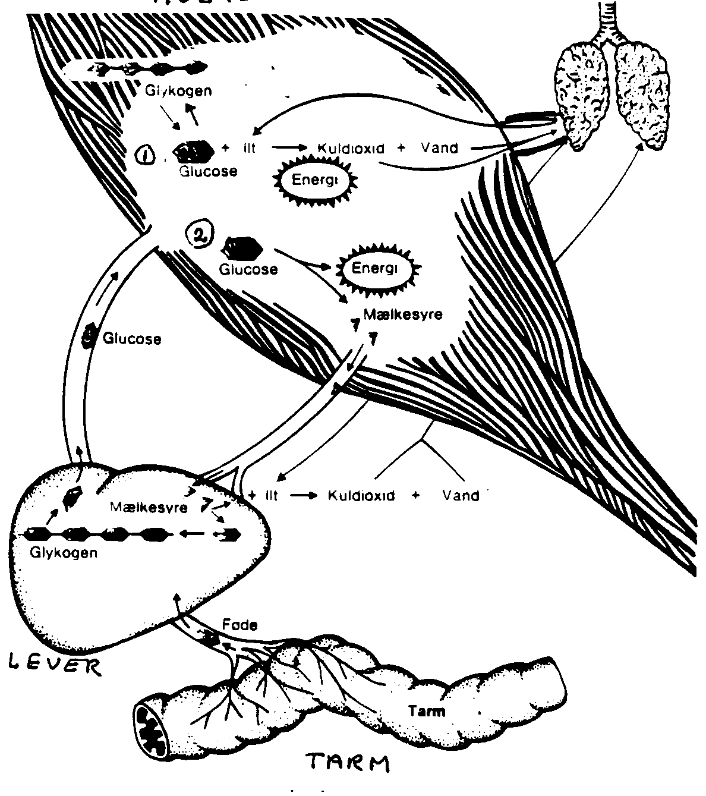

Forklar figuren og besvar følgende spørgsmål undervejs :

- Hvorledes skaffer musklen sig energi og under hvilke forhold gør den brug af de forskellige processer.

- Hvilke lagre af energi har vi i kroppen , og hvad er afgørende for hvilke man bruger ?

- Under hvilke forhold dannes der mælkesyre og hvad bliver der af den ?

- Hvad sætter grænser for henholdsvis aerob og anaerob energifrigørelse ?

- Nævn nogle situationer, hvor man bruger :
- Aerob energifrigørelse
- Anaerob energifrigørelse

